Laboratorio de Informática
Colegio Del Prado

1" A”

2023
Nombre :Marisol Aguilera
Profesora: Andrea Gómez
26/06/2023

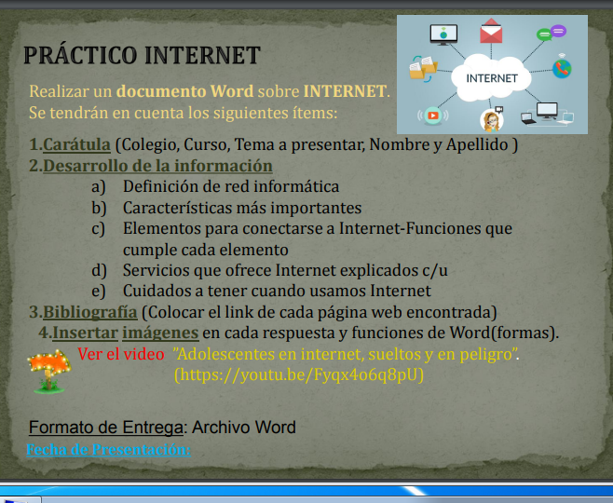

Respuestas:

Definición de red informática :

Una red es una estructura que dispone de un patrón que la caracteriza. La noción de informática, por su parte, hace referencia a los saberes de la ciencia que posibilitan el tratamiento de datos de manera automatizada a través de computadoras (ordenadores).

Con estos conceptos en claro, podemos comprender a qué se refiere la idea de red informática. Se trata del conjunto de equipos (computadoras, periféricos, etc.) que están interconectados y que comparten diversos recursos.

De acuerdo al tipo de conexión, a la relación entre los elementos y al alcance, es posible calificar una red informática de diferentes formas. Internet, de hecho, es una red informática: millones de computadoras están interconectadas a través de servidores y pueden compartir todo tipo de datos.
El objetivo de una red informática es que los ordenadores puedan compartir sus recursos a distancia. De este modo, si en una oficina hay cinco equipos, pueden conectarse en red para que desde cada uno se pueda acceder a los datos de las demás. Si además se conecta una impresora a la red, también será posible imprimir documentos desde cualquiera de ellos.
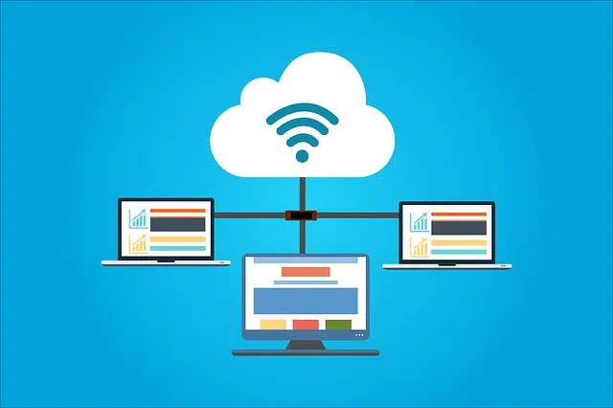
https://www.google.com/search?q=definici%C3%B3n+de+red+inform%C3%A1tica&oq=difinicion+de+red+inform&aqs=chrome.1.69i57j0i13i512j0i22i30j0i5i13i15i30l2j0i8i13i15i30l2.25178j0j7&sourceid=chrome&ie=UTF-8

características :

Su objeto de estudio puede resumirse en el tratamiento automatizado de la información mediante sistemas digitales computarizados.
Se propone tanto el abordaje teórico como el práctico de los sistemas informáticos, aunque no se trata de una ciencia experimental.
Toma en préstamo el lenguaje formal de la lógica y la matemática para expresar las relaciones entre los sistemas de datos y las operaciones que estos ejecutan.
Es una de las disciplinas científicas más jóvenes, surgida formalmente en la segunda mitad del siglo XX.

Fuente: https://concepto.de/informatica/#ixzz85rW8uNRh

)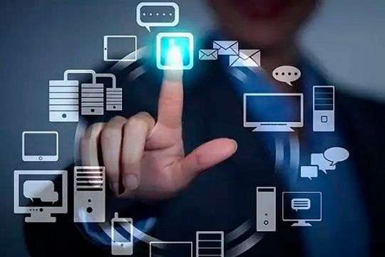

Elementos para conectarse a Internet

Qué se necesita para conectarse a Internet ?

Para conectarse a Internet se necesitan varios elementos. Hay algunos elementos que varían según el tipo de conexión que elijamos y otros que son comunes. Vamos a ver de forma genérica los distintos elementos y cuando hablemos de cada tipo de conexión los veremos de forma detallada.

En general, necesitaremos un terminal, una conexión, un modem, un proveedor de acceso a Internet y un navegador.

común el terminal es un ordenador personal, pero también puede ser una televisión con teclado o un teléfono móvil, como veremos más adelante. El terminal es el elemento que sirve al usuario para recibir y enviar información. En el caso más
Un ordenador actual de gama baja es suficiente para conectarse a Internet ya que el factor que más influye en la calidad del acceso a Internet es la velocidad de la conexión, y ésta depende del tipo de conexión que utilicemos, no del ordenador personal. Si vas a utilizar el ordenador personal para trabajar con otros programas que necesitan muchos recursos, como por ejemplo los programas de diseño gráfico que necesitan más memoria y un procesador potente, es recomendable adquirir un PC de gama media o alta pero si lo vas a utilizar para acceder a Internet y como procesador de texto es suficiente un ordenador de gama baja.
Es preferible gastar el dinero en un buen monitor que en un procesador muy potente.

Lo que hay que tener claro es que para que Internet vaya rápida lo que importa es tener una conexión rápida, y un ordenador rápido no sirve de mucho por sí solo. Un monitor de 17" nos permitirá trabajar con una resolución más alta (1024x768) con lo cual veremos las imágenes más nítidamente y tendremos más sitio en la pantalla para tener varias ventanas abiertas a la vez. Con un monitor de 15" la resolución recomendada es de 800x640. El número de colores depende de los que pueda soportar la tarjeta gráfica, pero suele ser bastante alto en la mayoría de los casos
Conexión

La comunicación entre nuestro ordenador e Internet necesita transportarse a través de algún medio físico. Normalmente es a través de la línea telefónica básica, pero como veremos más adelante también puede ser a través de otros medios.

Modem

El modem es el elemento que permite establecer la conexión física entre nuestro PC y la línea teléfonica o de transmisión. El ordenador trabaja con información digital (ceros y unos) mientras que las líneas teléfonicas trabajan normalmente de forma analógica ( diferentes amplitudes y frecuencias de onda). El modem permite pasar de analógico a digital y viceversa, de ahí su nombre, MOdulador DEModulador.
Según el tipo de conexión a Internet que elijamos tendremos que utilizar un tipo de modem distinto, un modem para línea telefónica básica no sirve para una línea ADSL.

Conexión

La comunicación entre nuestro ordenador e Internet necesita transportarse a través de algún medio físico. Normalmente es a través de la línea telefónica básica, pero como veremos más adelante también puede ser a través de otros medio

El caso más común es utilizar un modem teléfonico de 56 Kbps o . El modem puede ser interno, si va instalado dentro del ordenador, que es la opción más común, o externo, si es un aparato independiente conectado al ordenador

El terminal es el elemento que sirve al usuario para recibir y enviar información. En el caso más común el terminal es un ordenador personal, pero también puede ser una televisión con teclado o un teléfono móvil, como veremos más adelante.

Un ordenador actual de gama baja es suficiente para conectarse a Internet ya que el factor que más influye en la calidad del acceso a Internet es la velocidad de la conexión, y ésta depende del tipo de conexión que utilicemos, no del ordenador personal. Si vas a utilizar el ordenador personal para trabajar con otros programas que necesitan muchos recursos, como por ejemplo los programas de diseño gráfico que necesitan más memoria y un procesador potente, es recomendable adquirir un PC de gama media o alta pero si lo vas a utilizar para acceder a Internet y como procesador de texto es suficiente un ordenador de gama baja.
https://www.uv.es/comparte/internet/t_2_1.htm#:~:text=En%20general%2C%20necesitaremos%20un%20terminal,a%20Internet%20y%20un%20navegador.&text=El%20terminal%20es%20el%20elemento,para%20recibir%20y%20enviar%20informaci%C3%B3n.

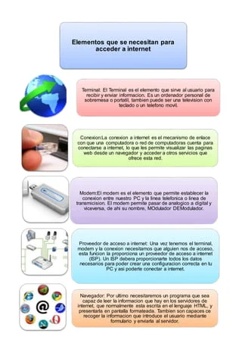’

Servicios de Internet :

Correo Electrónico

Es uno de los servicios más utilizados con el cual, es posible enviar y recibir mensajes electrónicos. Además es posible incluir archivos de audio, video, imágenes o texto.
Su funcionamiento es similar al del correo convencional, ya que los mensajes se envían a un “buzón digital” y se pueden recuperar desde cualquier computadora conectada a Internet.
Una de las mayores ventajas, es que no es necesario estar “conectado” en el momento de recibir un correo electrónico, ya que posteriormente se puede acceder a él a través de la cuenta de correo.
Otra ventaja es que el tiempo que tarda en llegar un mensaje puede ser de minutos o incluso segundos.
Para poder enviar correos electrónicos, es necesario tener una cuenta que se compone de un nombre de usuario, el símbolo “@”, el nombre del proveedor de correo electrónico y la extensión. Por ejemplo: usuario@proveedor.com

Foros de Discusión

El objetivo de este servicio, es que los usuarios compartan sus dudas, experiencias y opiniones sobre algún tema en específico, para lo cual es necesario registrarse en alguno de estos foros. Después de registrarse, el usuario puede colocar alguna duda o pregunta y esperar horas o días para que otro usuario o grupo de ellos, respondan al cuestionamiento. Del mismo modo, es posible responder a alguna publicación de otro usuario.

Redes Sociales

Las redes sociales en Internet, son aplicaciones web que favorecen el contacto entre individuos. Estas personas pueden conocerse previamente o hacerlo a través de la red. Contactar a través de la red puede llevar a un conocimiento directo o, incluso, la formación de nuevas parejas.
Estas redes, se basan en gran medida en la teoría conocida como seis grados de separación (publicada en 1967), que básicamente establece que todas las personas del mundo estamos conectados entre nosotros con un máximo de seis personas como intermediarios en la cadena. Esto hace que el número de personas conocidas en la cadena crezca exponencialmente conforme el número de conexiones crece, dando por resultado que sólo se necesita un número pequeño de estas conexiones para formar una red que nos conecta a todos, haciendo teóricamente posible el hacerle llegar un mensaje a cualquier persona en el mundo.

Blog

Es un sitio web que permite al creador, publicar artículos de manera personal, periodística, empresarial o corporativa, tecnológica, educativa, etc.
Este sitio web, recopila de manera cronológica las publicaciones, apareciendo primero el más reciente.
A este servicio también se le conoce como weblog o bitácora digital.
Habitualmente, en cada artículo, los lectores pueden escribir sus comentarios y el autor darles respuesta, de forma que es posible establecer un diálogo.

Biblioteca Digital

Es un repositorio de acervos y contenidos digitalizados, almacenados en diferentes formatos electrónicos. Dichas bibliotecas, proveen recursos tales como colecciones de trabajos digitales creadas y administradas por diferentes organizaciones.
Es un conjunto de técnicas que permiten realizar búsquedas y distribuir acervos y servicios e información documental multimedia.

En la actualidad, los servicios que ofrece Internet, son casi indispensables para el desarrollo de tareas escolares o empresariales. Gracias a estos servicios, podemos acceder a información en tiempo real, comunicarnos con personas que se encuentran en lugares lejanos de manera instantánea, publicar ideas o establecer relaciones virtuales que nos permitan compartir gustos e intereses.
https://www.uaeh.edu.mx/scige/boletin/prepa4/n2/m3.html

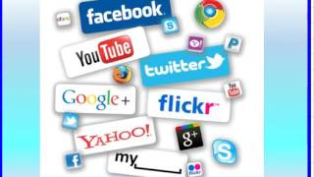

Cuidados :

Asegúrate de que tu conexión a Publica información personal de forma limitada y profesional. ...
Mantén la configuración de privacidad activada. ...
Practica la navegación segura. ...
Internet es segura. ...
Ten cuidado con lo que descargas. ...
Elige contraseñas seguras.
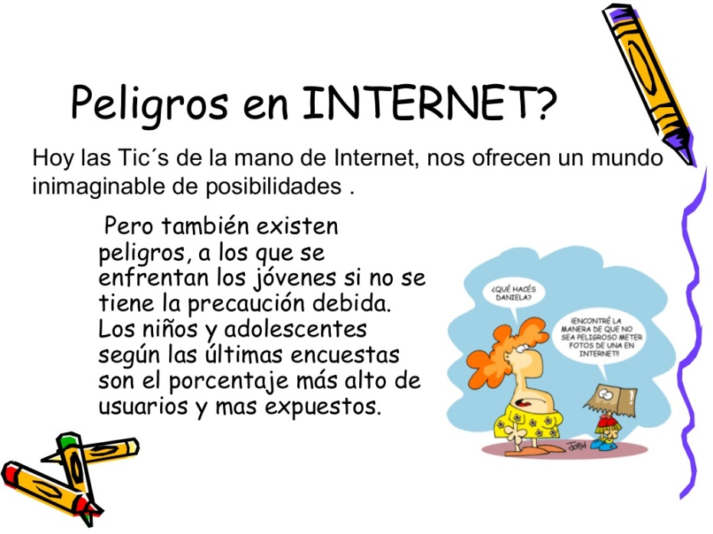

https://www.google.com/search?hl=es&q=cuidados+a+tener+cuando+usamos+internet&tbm=isch&sa=X&ved=2ahUKEwjMmOyUi-n_AhUSgpUCHWgwAOYQ0pQJegQIDBAB&biw=996&bih=624&dpr=1#imgrc=I2e0ETa_Sg3qxM

